小学数学课堂生成性学习资源呈现案例

册数/单元 | 教学内容 | 数学活动开展 | 生成性学习资源 | 学生思维形态 | 交流活动
四年级下册  第二单元两、三位数除以两位数 | 被除数和除数末尾都有0的除法（练习1） | 活动1：回顾商不变的规律同桌互相说一说，完成想一想，填一填。 | 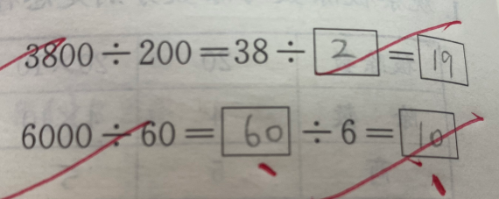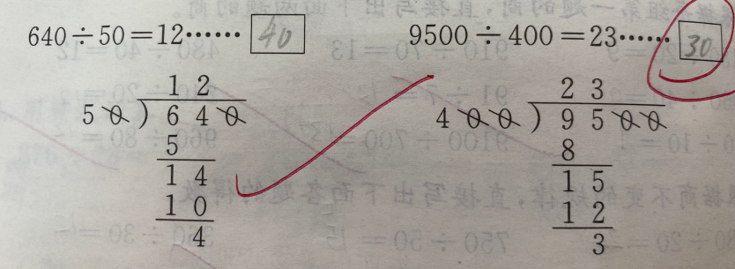 | 1.题中的数据0比较多，学生可以流利说出什么是商不变的规律，但在实际运用中没有根据已经给出的除数60变成了6缩小了10倍开始思考，而是凭感觉填写。  2.受惯性思维影响，习惯性的在余数上只补一个0. | 1提问：你同意吗？为什么和同桌说说你的理由。指出商不变的规律要同时乘或除相同的数，题中缩小的倍数不同。并强调孩子的作业习惯，可以划线写一写。  2.学生可以快速改正本题，教师追问，你有什么好办法帮他记住余数怎么填吗？学生：预设1,，3表示3个百（3在百位上）是300。预设2，同时去掉几个0就补几个0.
四年级下册  第二单元两、三位数除以两位数 | 被除数和除数末尾都有0的除法（练习1） | 活动2：有了上面的练习同学们对这类题目有了更深的了解，现在没有竖式了同学们能根据算式直接填出得数吗？填一填，同桌互相说一说。 | 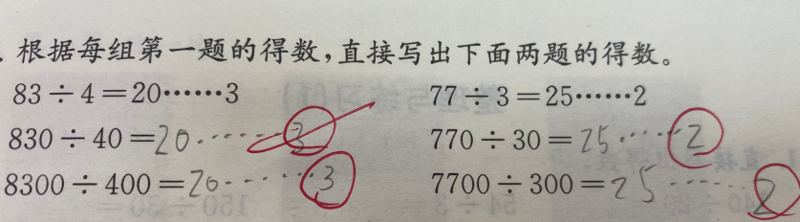 | 1.本题需要学生总结做题经验后灵活运用，学生在同桌交流的过程中能发现并改正此类错误，但要说明原因却有困难，学生记住了商不变，但做这道题时没有实际思考同时缩小了多少倍，所以忘记余数补0。 | 1.说一说每道题同时除以那一个数？所以余数的0应该怎样补？
四年级下册  第二单元两、三位数除以两位数 | 被除数和除数末尾都有0的除法（练习1） | 活动3：竖式练习 | 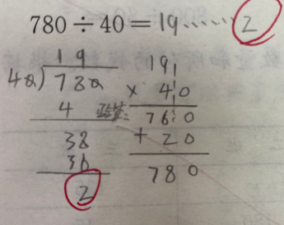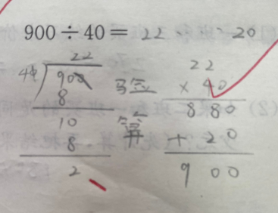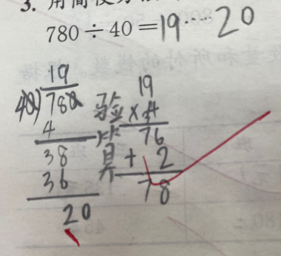 | - 学生在验算过程中知道2表示2个10是20，但在写余数时有遗漏。  - 商22数位有问题，虽然划去了0但是依然按照900除以40列竖式，没有起到简算的作用，认为22的位置还是按原数位写。  3.已经明白余数的意义，但在竖式上直接补0，并且验算时受到去0的影响没有用原始数据验算。 | 1.与正确竖式并联呈现说说你更同意哪一种，为什么？同桌交流，指名回答。学生在分析错误原因的过程中再次理解算法算理。

